ОПИСАНИЕ ФУНКЦИОНАЛЬНЫХ ХАРАКТЕРИСТИК
  - СИСТЕМА «ИНТЕРАКТИВНОЕ КОММЕРЧЕСКОЕ ПРЕДЛОЖЕНИЕ»

2024 г.
Оглавление

Список используемых определений и сокращений 3
Общие сведения 3
Назначение ПО 3
Цели и решаемые задачи 3
Функциональные возможности 4
Основные функции 4
Дополнительные функции 4
Сервисные функции 4
Ролевая модель 4
Принципы функционирования системы 5
Структура системы 5
Интеграционное взаимодействие 6

Список используемых определений и сокращений
Сокращение | Полное наименование
КП | Коммерческое предложение (презентация)
ИКП | Интерактивное коммерческое предложение
ПО | Программное обеспечение
API | Программный интерфейс приложения

Общие сведения
Сервис ИКП – представляет собой программное решение по формированию, управлению, отслеживанию изменений по коммерческим предложениям, направленным клиентам для ознакомления и принятия решения для дальнейшего взаимодействия с компанией.

Назначение ПО
Сервис ИКП предназначен для формирования и отправки клиенту уникальной ссылки на персонифицированное интерактивное коммерческое предложение в виде web-презентации.

Цели и решаемые задачи
- Стандартизировать шаблоны КП;
- Обеспечить корректность и актуальность отправляемых данных клиентам;
- Обеспечить своевременное получение информации об ознакомлении клиента с КП и обратной связи на предложение;
- Снизить трудозатраты на подготовку КП менеджером продаж;
- Получить развернутую аналитику на этапе работы с КП для руководителя и менеджера продаж при подготовке к коммуникации с клиентом.

Функциональные возможности

Основные функции
- Автоматизированное создание презентации на основе выбранных продуктов и опций:
  - Поиск и выбор продуктов из справочника, выбор шаблона слайдов под этот продукт(-ы);
  - Сохранение черновика и редактирование презентации;
  - Формирование публичной web-страницы (уникальная ссылка);
  - Отправка web-ссылки клиенту на электронную почту;
  - Просмотр детализации по КП: статус, время изменения, ссылка на КП, наименование организации, контактный телефон, регион, список продуктов, Email, на который направлено КП.
- Сбор статистики по сформированным КП:
  - Просмотр истории сформированных КП в привязке к клиенту и их статусов;
  - Оповещение о просмотре презентации клиентом;
  - Оповещение о реакции клиента;
  - Статистика о количестве и времени просмотра презентации клиентом.

Дополнительные функции
- Выгрузка отчетности по сформированным КП и пользователям;
- Управление профилем пользователя: ФИО, номер телефона, Email, наименование подразделения, роль менеджера продаж;
- Управление шаблонами слайдов и наполнением справочников.

Сервисные функции
- Управление учетными записями пользователей: просмотр, добавление, редактирование, изменение ролей, блокировка, запрос на смену пароля.

Ролевая модель
- Продавец – создание, редактирование и просмотр презентаций;
- Руководитель – просмотр презентаций подчиненных сотрудников и выгрузка отчетности;
- Контент-менеджер – управление шаблонами слайдов и наполнением справочников;
- Администратор – управление учетными записями пользователей.

Принципы функционирования системы
В сервисе ИКП реализованы три уровня взаимодействия:
- Уровень web-представлений;
- Уровень серверов приложений;
- Уровень формирования и хранения данных.

Общая схема взаимодействия компонентов представлена на Рисунке 1.
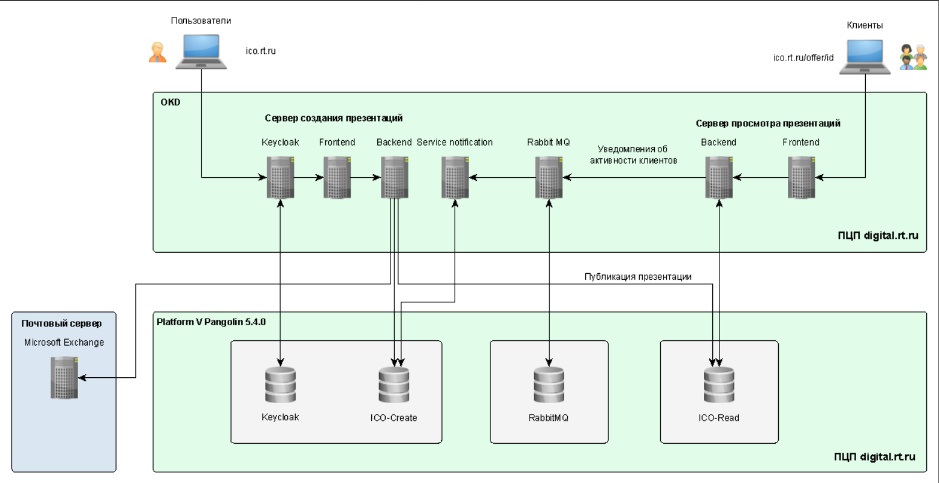
Рисунок 1 – Общая схема взаимодействия компонентов

Структура системы
Система ИКП включает в себя следующие подсистемы, предназначенные для решения соответствующих функциональных задач:
- Сервис авторизации;
- Сервис создания презентаций;
- Сервис публикации презентаций;
- Сервис просмотра презентаций;
- Хранилище СУБД информации о сервисах и связанных с ними данных;
- Файловое хранилище;
- Почтовый сервис;
- Интеграционный модуль.
Информационное наполнение базы данных осуществляется следующими способами:
- Загрузка данных из формализованных шаблонов (.xls, .csv);
- Ручное наполнение базы данных.

Интеграционное взаимодействие
Интеграционный модуль включает в себя:
- Сервис авторизации для внешних систем (ActiveDirectory + идентификация пользователя ИКП);
- Сервис для вызова API из внешних систем.
Интеграционное взаимодействие предполагает входящие запросы из внешних авторизованных систем посредством использования описанных методов API, определяющих конкретные действия с объектами и получение результата вызывающей системой.

